제 26차 PCA-CKC 수련회 및 총회

신임회장 나성균 목사, 부회장 류응렬 목사, 강윤호 장로

제50차 PCA (미국 장로교) 총회가 Great is thy faithfulness란 주제로 지난 6월 12일—16일까지 Memphis, TN의 Renasant Convention Center에서 열렸다. 이 기간 중 미국장로교 한인교회협의회 (PCA-CKC) 제26차 수련회 및 총회도 Holliday Inn downtown에서 지난 6월 12일-14일까지 함께 진행됐다.

전국 각지에서 150여 명의 회원과 가족이 참여한 가운데 “교회의 갱신과 부흥”이란 주제로 수련회가 3일간 진행됐다. 개회예배에서는 회장 이인승 목사가 딤전 4:6-16 말씀을 “그리스도 예수의 좋은 일꾼”이란 제목으로 설교했다.

말씀집회를 하는 내내 기영렬 목사 (달라스 드림교회)와 찬양팀이 감동이 넘치는 찬양을 이끌어 주었다. 설교를 맡은 화종부 목사 (남서울교회)는 마 19:30-20:16 말씀을 “하나님의 나라, 은혜가 통치하는 새로운 질서”라는 제목으로, 고전 1:18-25 말씀을 “십자가, 하나님의 능력과 하나님의 지혜”라는 제목으로, 또 단 7:7-14 말씀을 “승리의 확신, 세 나라 세 환상”이란 제목으로 설교하며 코로나 시대 이후에도 교회들이 하나님의 말씀을 붙잡고 갱신과 부흥을 새롭게 펼쳐줄 것을 권면했다. 또한 박태진 목사 (세인트루이스 한인장로교회), 권종승 목사 (물한그릇선교회), 안용준 집사 (휴스턴 새믿음교회), 김영국 선교사 (MTW 소속)가 돌아가며 간증하여 하나님께 영광 돌렸다.

이외에도 MTW에서 임원들이 방문해 CKC 모임을 축하하며 식사를 제공했으며, MNA 한인코디네이터 심수영 목사는 목회자 코칭사역과 사모공동체 모임을 소개했다.

14일 오후 2시에 제26차 PCA-CKC 정기총회가 열린 가운데 신임 회장/나성균 목사 (동남부노회, 샬롯 한인장로교회), 부회장/ 류응렬 목사 (수도노회, 와싱톤 중앙장로교회), 강윤호 장로 (동남부노회, 아틀란타 새교회), 총무/ 서경재 목사 (동남부노회, 몽고메리 열림교회), 부총무/ 백신종 목사 (수도노회, 벧엘교회), 서기/홍제독 목사 (동남부노회, 파나마시티 한인교회), 부서기/방지훈 목사 (수도노회, 와싱톤 한인장로교회), 회계/ 최상렬 장로 (수도노회, 와싱톤 중앙장로교회), 부회계/원광연 장로 (수도노회, 와싱톤 중앙장로교회), 감사/ 김광일 목사 (동부노회), 김숭 목사 (서북노회, 새크라멘토 크로스포인트교회), 남성우 목사 (중부노회, 열방교회)가 선출됐다.

PCA (미국장로교)에는 한인노회가 9개 있으며 200여 한인교회가 있다. PCA 교단은 1973년 12월에 Birmingham 소재 Briarwood Presbyterian Church에서 첫 창립총회를 가졌으며 올해로 50주년을 맞았다. PCUSA (미국 장로회)로부터 성경관에 대한 견해 차이 (PCA는 완전 영감설을 믿음), 여성 목사와 여성 장로 제도, 교회 재산권, 그리고 최근에 더욱 불거진 동성애 등을 반대하여 분리 설립된 보수개혁주의 교단이다. 처음에는 PCA 교단에 교회 수가 260정도였으나 현재는 1,932개 교회와 38만 명 정도의 성도들이 있다.

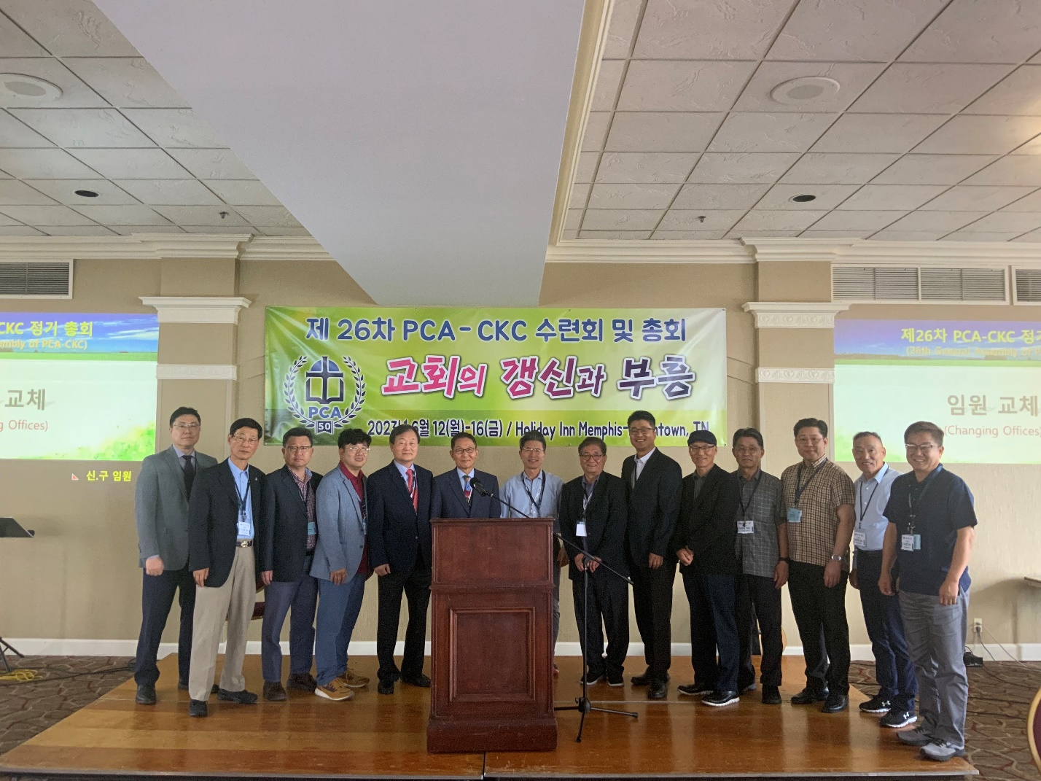

\*왼쪽에서 다섯 번째가 전임회장 이인승 목사, 여섯 번째가 신임회장 나성균 목사